SORU1 : Boy, ağırlık ve cinsiyet bilgilerini dışarıdan parametre olarak alıp Beden Kitle İndeksini (BKİ) hesaplayan ve ekrana KİLOLU veya
KİLOLU DEĞİL diye belirten bir program yazmanız istenmektedir.
Eğer cinsiyeti kadın ise BKİ 23 ve üstü kilolu olarak kabul edilmektedir.
Eğer cinsiyeti erkek ise BKİ 25 ve üstü kilolu olarak kabul edilmektedir.
BKİ = Ağırlık (kg) / (Boy (m) * Boy (m))

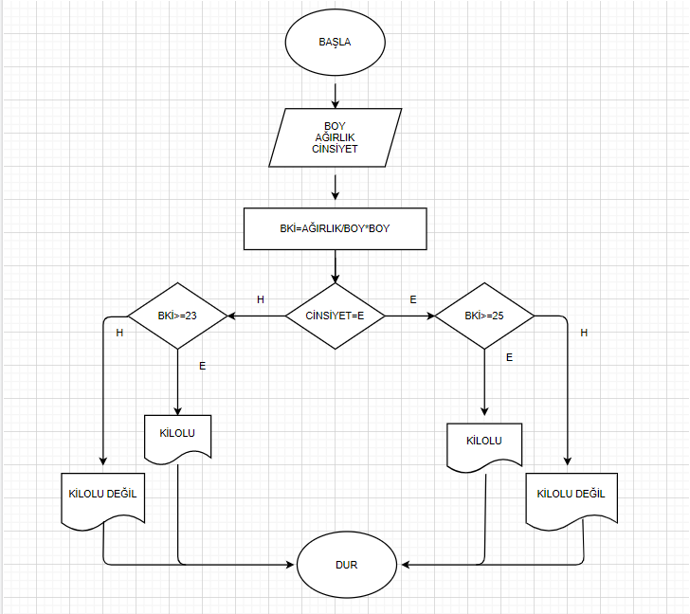

SORU 2: Brüt maaşı verilen bir çalışandan maaş miktarına göre vergi
kesilmektedir. Brüt maaşı 5.000 TL’ye kadar olandan %15, brüt maaşı 5.000 TL ve üzeri olan çalışandan %20 vergi kesilmektedir.
Net maaş = Brüt maaş - Vergi denklemi kullanılarak çalışanların ne kadar net maaş alacağını hesaplayan programın akış diyagramı çizilmiştir.

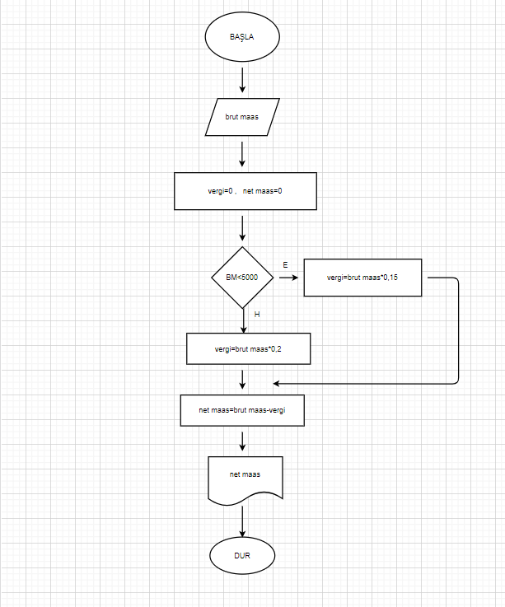

SORU 3: Aşağıdaki sayıları döngü kullanarak ekrana yazan programın akış şemasını çiziniz.
1/2,2/3,3/4,4/5,5/6,7/8,8/9,9/10

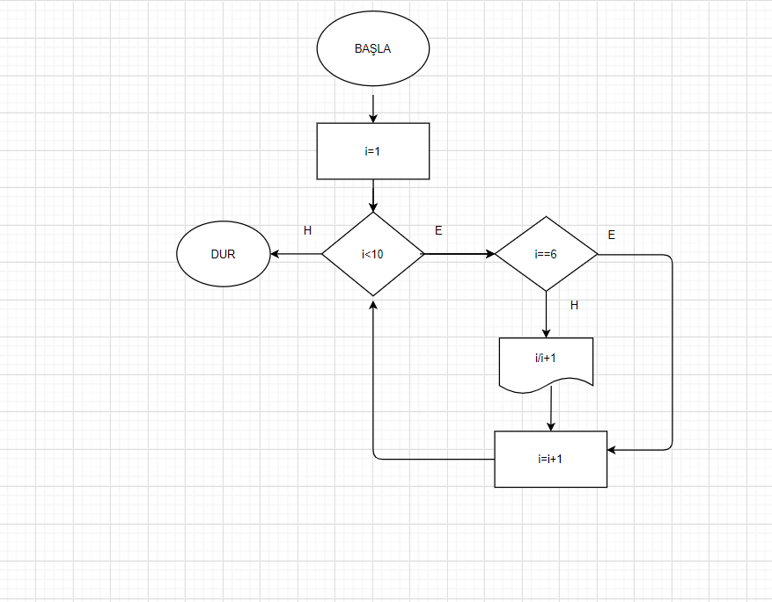

SORU 4: Bir ücretlinin sicil numarası, çalışma saati ve saatlik ücreti bilgisayara giriş olarak veriliyor. Ücretlinin bu bilgilerle maaşını hesaplayan algoritmanın, akış şemasını çiziniz.

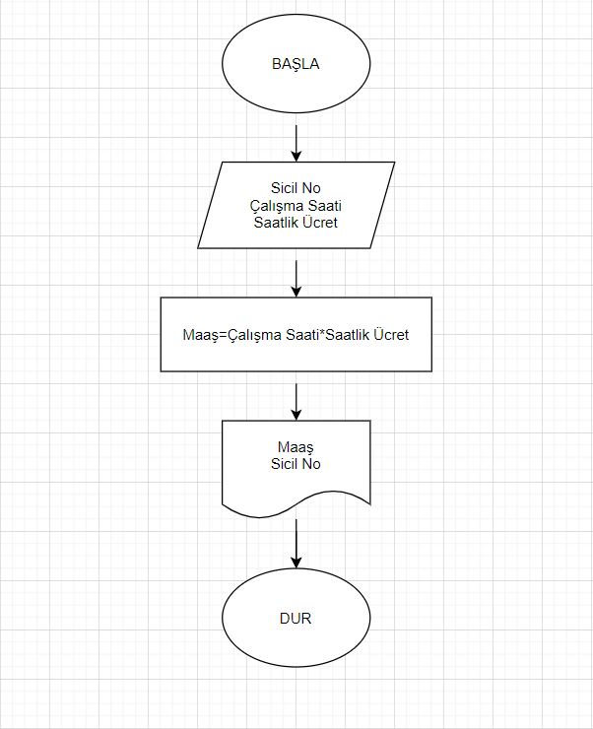

SORU 5: Beden kitle indeksini veren kod
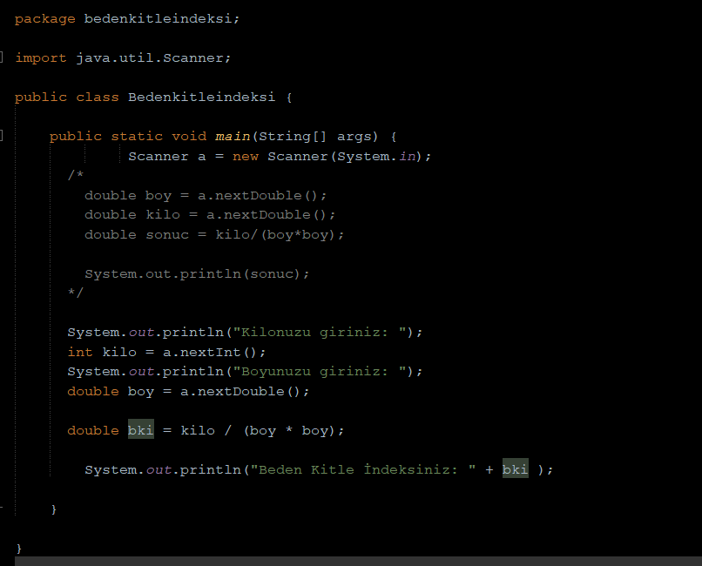
SORU 6: Bir aracın kilometrede yaktığı yakıt tutarını veren kod
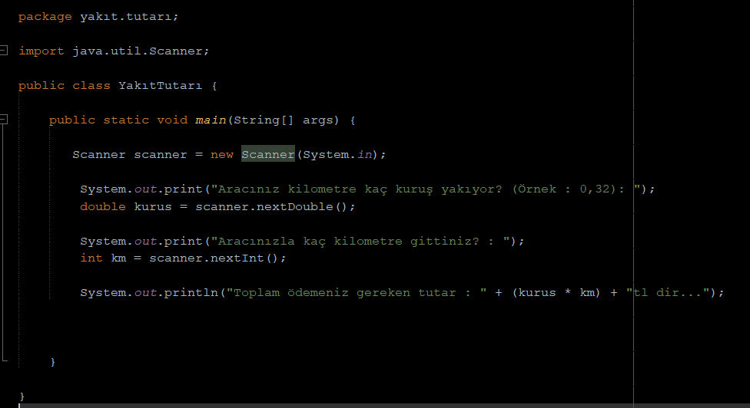

SORU 7: Girilen bir sayının pozitif, negatif veya sıfır olma durumunu belirleyen kod
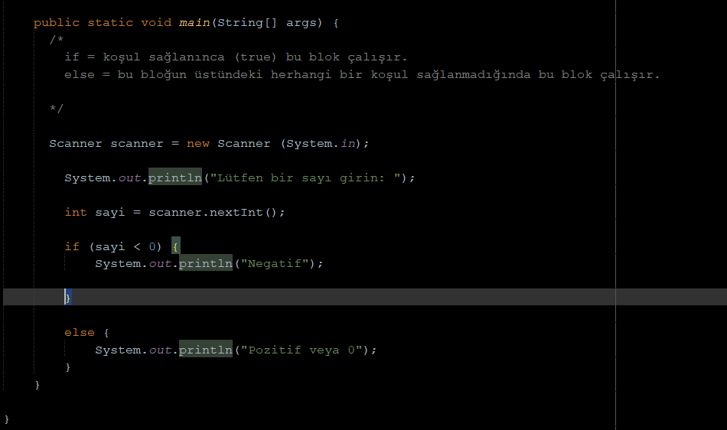

SORU 8: İki sayının toplamını, farkını, çarpımını ve bölümünü yazdıran kod
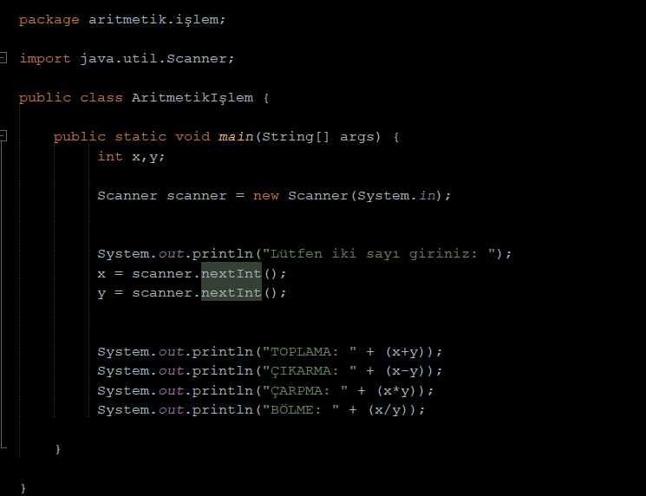

SORU 9: Dik üçgenin hipotenüsünü yazdıran kod
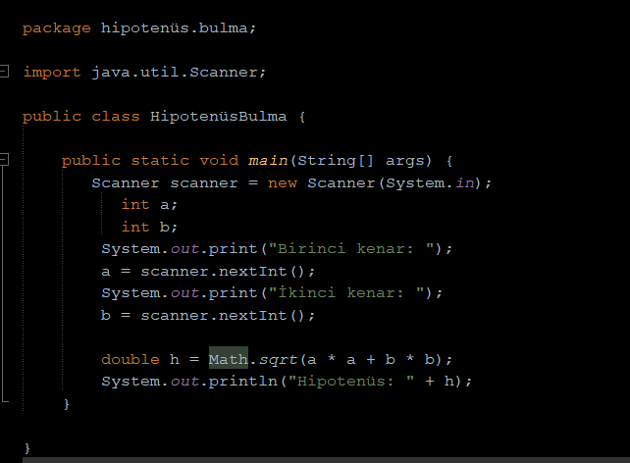

SORU 10: Girilen notun harf karşılığını belirleyen kod

package koşullu.durumlar2;
import java.util.Scanner;
public class KoşulluDurumlar2 {
public static void main(String[] args) {

Scanner scanner = new Scanner(System.in);
System.out.println("Lütfen notunuzu giriniz: ");
int not =scanner.nextInt();
if (not >= 90) {
System.out.println("AA");
}
else if (not >= 85) {
System.out.println("BA");
}
else if (not >= 80) {
System.out.println("BB");
}
else if (not >= 75) {
System.out.println("CB");
}
else if (not >= 70) {
System.out.println("CC");
}
else if (not >= 65) {
System.out.println("DC");
}
else if (not >= 60) {
System.out.println("DD");
}
else {
System.out.println("Dersten kaldınız...");
}
}

}

